Министерство науки и высшего образования Российской Федерации

Пензенский государственный университет

Кафедра «Вычислительная техника»

**ОТЧЕТ**

по лабораторной работе №1

по курсу «Программирование на языке Java»

на тему «Графические интерфейсы»

Вариант №6

**Выполнил:**

студенты группы 19ВВ2

Дерябина А.

Пронин В.

Ильин С.

**Приняли:**

Юрова О.В.

Карамышева Н.С.

Пенза 2022

**Цель:** научиться разрабатывать приложения, обладающие графическим интерфейсом пользователя, с использованием библиотеки Swing.

**Задание:** вычислить определенный интеграл функции в соответствии с вариантом задания. Разработать приложение, обладающее графическим интерфейсом с использованием языка Java и библиотеки Swing. Приложение должно содержать 3 поля ввода (JTextField), доступных для редактирования, и соответственно таблицу (JTable) с четырьмя колонками: нижняя граница интегрирования, верхняя граница интегрирования, шаг интегрирования и результат вычисления. Кроме того, должны присутствовать 3 кнопки (JButton): добавить, удалить, вычислить. Для добавления/удаления строки и вычисления значения определенного интеграла для функции в соответствии с вариантом задания и параметров выделенной строки таблицы. Результат должен выводиться в четвертой колонке, которая не доступна для редактирования.

**Задание по варианту:** x0,5

**Ход работы:**

1. Разработали приложение, содержащее 3 поля ввода (JTextField), доступных для редактирования, и соответственно таблицу (JTable) с четырьмя колонками: нижняя граница интегрирования, верхняя граница интегрирования, шаг интегрирования и результат вычисления. Добавили 3 кнопки (JButton): добавить, удалить, вычислить (рис. 1).

Кнопка «Добавить» – добавляет введенную нижнюю и верхнюю границу, а также шаг интегрирования

Кнопка «Удалить» – удаляет выбранную строку из таблицы

Кнопка «Вычислить» – вычисляет заданный интеграл

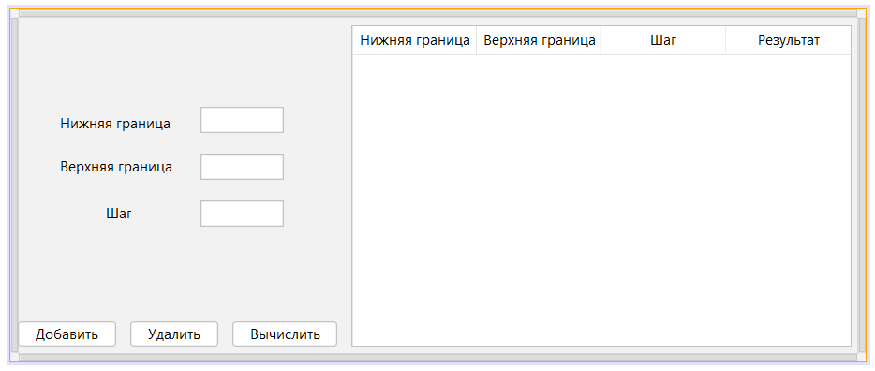

Рисунок 1 – Графический интерфейс

Результат работы программы представлен на рисунках 2-5.

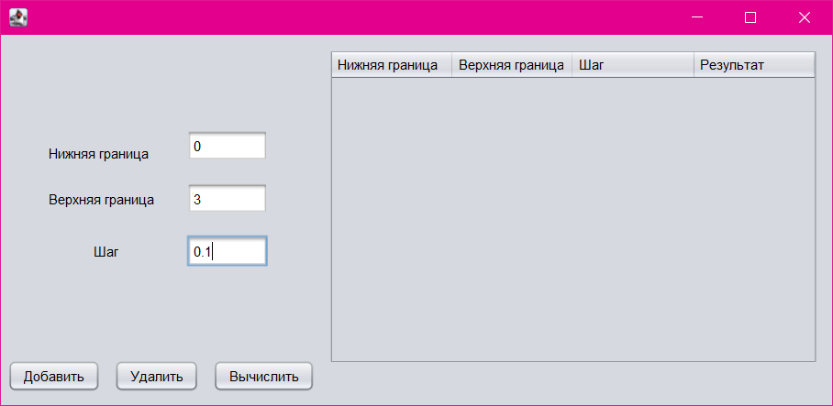

Рисунок 2 – Введение данных

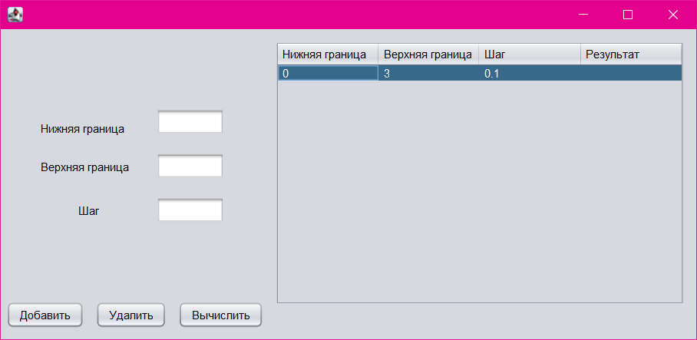

Рисунок 3 – Добавление данных в таблицу

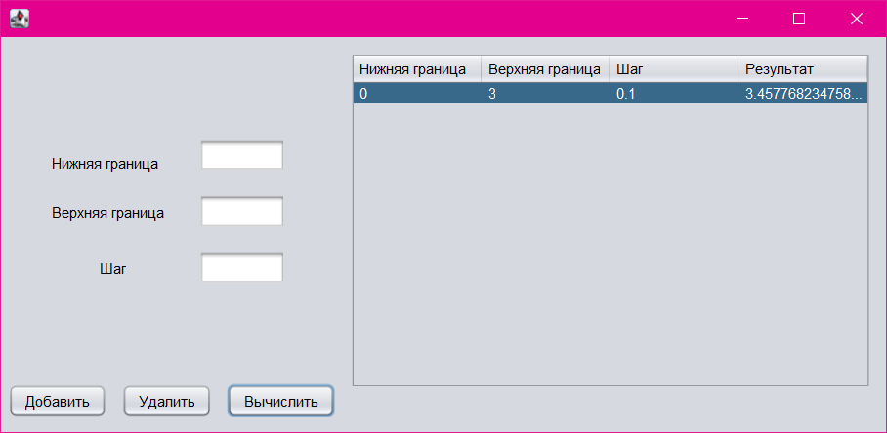

Рисунок 4 – Вычисление интеграла

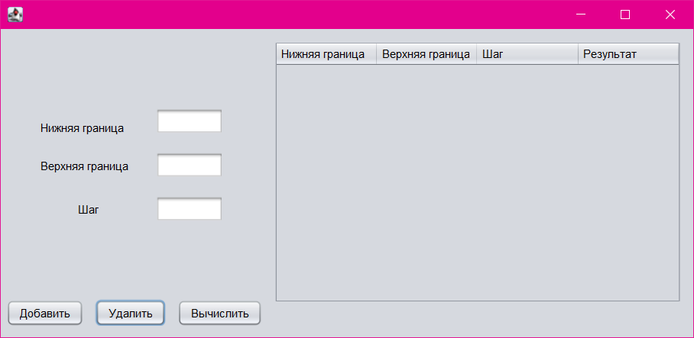

Рисунок 5 – Удаление строки из таблицы

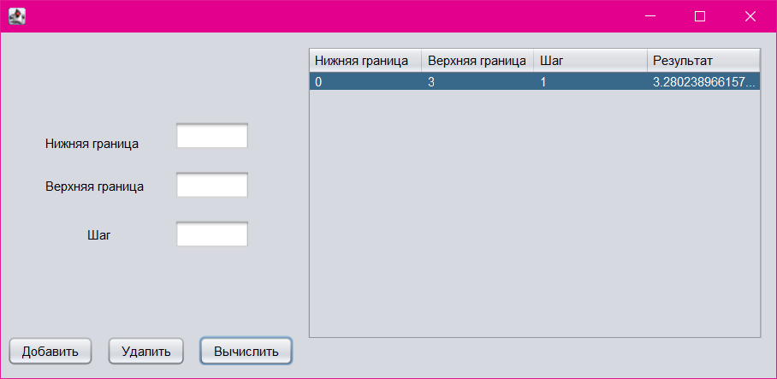

Рисунок 6 – вычисление результата при увеличении шага

**Ручная проверка:**

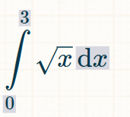

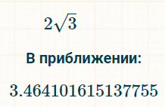

**Листинг:**

package lab1;

import javax.swing.table.DefaultTableModel;

public class lab1UI extends javax.swing.JFrame {

public lab1UI() {

initComponents();

}

@SuppressWarnings("unchecked")

// <editor-fold defaultstate="collapsed" desc="Generated Code">

private void initComponents() {

jPanel1 = new javax.swing.JPanel();

jLabel1 = new javax.swing.JLabel();

jLabel2 = new javax.swing.JLabel();

jLabel3 = new javax.swing.JLabel();

jTextField1 = new javax.swing.JTextField();

jTextField2 = new javax.swing.JTextField();

jTextField3 = new javax.swing.JTextField();

jScrollPane1 = new javax.swing.JScrollPane();

jTable1 = new javax.swing.JTable();

jButton1 = new javax.swing.JButton();

jButton2 = new javax.swing.JButton();

jButton3 = new javax.swing.JButton();

setDefaultCloseOperation(javax.swing.WindowConstants.EXIT_ON_CLOSE);

jLabel1.setText("Нижняя граница");

jLabel2.setText("Верхняя граница");

jLabel3.setText("Шаг");

jTextField1.addActionListener(new java.awt.event.ActionListener() {

public void actionPerformed(java.awt.event.ActionEvent evt) {

jTextField1ActionPerformed(evt);

}

});

jTable1.setModel(new javax.swing.table.DefaultTableModel(

new Object [][] {

},

new String [] {

"Нижняя граница", "Верхняя граница", "Шаг", "Результат"

}

));

jTable1.addAncestorListener(new javax.swing.event.AncestorListener() {

public void ancestorAdded(javax.swing.event.AncestorEvent evt) {

jTable1AncestorAdded(evt);

}

public void ancestorMoved(javax.swing.event.AncestorEvent evt) {

jTable1AncestorMoved(evt);

}

public void ancestorRemoved(javax.swing.event.AncestorEvent evt) {

jTable1AncestorRemoved(evt);

}

});

jScrollPane1.setViewportView(jTable1);

jButton1.setText("Добавить");

jButton1.addActionListener(new java.awt.event.ActionListener() {

public void actionPerformed(java.awt.event.ActionEvent evt) {

jButton1ActionPerformed(evt);

}

});

jButton2.setText("Удалить");

jButton2.addActionListener(new java.awt.event.ActionListener() {

public void actionPerformed(java.awt.event.ActionEvent evt) {

jButton2ActionPerformed(evt);

}

});

jButton3.setText("Вычислить");

jButton3.addActionListener(new java.awt.event.ActionListener() {

public void actionPerformed(java.awt.event.ActionEvent evt) {

jButton3ActionPerformed(evt);

}

});

javax.swing.GroupLayout jPanel1Layout = new javax.swing.GroupLayout(jPanel1);

jPanel1.setLayout(jPanel1Layout);

jPanel1Layout.setHorizontalGroup(

jPanel1Layout.createParallelGroup(javax.swing.GroupLayout.Alignment.LEADING)

.addGroup(jPanel1Layout.createSequentialGroup()

.addGroup(jPanel1Layout.createParallelGroup(javax.swing.GroupLayout.Alignment.LEADING)

.addGroup(jPanel1Layout.createSequentialGroup()

.addComponent(jButton1)

.addPreferredGap(javax.swing.LayoutStyle.ComponentPlacement.UNRELATED)

.addComponent(jButton2)

.addPreferredGap(javax.swing.LayoutStyle.ComponentPlacement.UNRELATED)

.addComponent(jButton3))

.addGroup(jPanel1Layout.createSequentialGroup()

.addGap(36, 36, 36)

.addGroup(jPanel1Layout.createParallelGroup(javax.swing.GroupLayout.Alignment.LEADING)

.addGroup(jPanel1Layout.createSequentialGroup()

.addComponent(jLabel1, javax.swing.GroupLayout.PREFERRED_SIZE, 102, javax.swing.GroupLayout.PREFERRED_SIZE)

.addGap(18, 18, 18)

.addComponent(jTextField1, javax.swing.GroupLayout.PREFERRED_SIZE, 71, javax.swing.GroupLayout.PREFERRED_SIZE))

.addGroup(jPanel1Layout.createSequentialGroup()

.addComponent(jLabel2, javax.swing.GroupLayout.PREFERRED_SIZE, 102, javax.swing.GroupLayout.PREFERRED_SIZE)

.addGap(18, 18, 18)

.addComponent(jTextField2, javax.swing.GroupLayout.PREFERRED_SIZE, 71, javax.swing.GroupLayout.PREFERRED_SIZE))

.addGroup(jPanel1Layout.createSequentialGroup()

.addGap(39, 39, 39)

.addComponent(jLabel3)

.addGap(59, 59, 59)

.addComponent(jTextField3, javax.swing.GroupLayout.PREFERRED_SIZE, 71, javax.swing.GroupLayout.PREFERRED_SIZE)))))

.addPreferredGap(javax.swing.LayoutStyle.ComponentPlacement.UNRELATED)

.addComponent(jScrollPane1, javax.swing.GroupLayout.PREFERRED_SIZE, 427, javax.swing.GroupLayout.PREFERRED_SIZE)

.addContainerGap(javax.swing.GroupLayout.DEFAULT_SIZE, Short.MAX_VALUE))

);

jPanel1Layout.setVerticalGroup(

jPanel1Layout.createParallelGroup(javax.swing.GroupLayout.Alignment.LEADING)

.addGroup(javax.swing.GroupLayout.Alignment.TRAILING, jPanel1Layout.createSequentialGroup()

.addContainerGap(7, Short.MAX_VALUE)

.addGroup(jPanel1Layout.createParallelGroup(javax.swing.GroupLayout.Alignment.LEADING)

.addGroup(jPanel1Layout.createSequentialGroup()

.addGap(70, 70, 70)

.addGroup(jPanel1Layout.createParallelGroup(javax.swing.GroupLayout.Alignment.TRAILING)

.addComponent(jLabel1)

.addComponent(jTextField1, javax.swing.GroupLayout.PREFERRED_SIZE, javax.swing.GroupLayout.DEFAULT_SIZE, javax.swing.GroupLayout.PREFERRED_SIZE))

.addGap(18, 18, 18)

.addGroup(jPanel1Layout.createParallelGroup(javax.swing.GroupLayout.Alignment.BASELINE)

.addComponent(jLabel2)

.addComponent(jTextField2, javax.swing.GroupLayout.PREFERRED_SIZE, javax.swing.GroupLayout.DEFAULT_SIZE, javax.swing.GroupLayout.PREFERRED_SIZE))

.addGap(18, 18, 18)

.addGroup(jPanel1Layout.createParallelGroup(javax.swing.GroupLayout.Alignment.BASELINE)

.addComponent(jLabel3)

.addComponent(jTextField3, javax.swing.GroupLayout.PREFERRED_SIZE, javax.swing.GroupLayout.DEFAULT_SIZE, javax.swing.GroupLayout.PREFERRED_SIZE))

.addGap(81, 81, 81)

.addGroup(jPanel1Layout.createParallelGroup(javax.swing.GroupLayout.Alignment.BASELINE)

.addComponent(jButton1)

.addComponent(jButton2)

.addComponent(jButton3)))

.addComponent(jScrollPane1, javax.swing.GroupLayout.PREFERRED_SIZE, 275, javax.swing.GroupLayout.PREFERRED_SIZE))

.addContainerGap())

);

javax.swing.GroupLayout layout = new javax.swing.GroupLayout(getContentPane());

getContentPane().setLayout(layout);

layout.setHorizontalGroup(

layout.createParallelGroup(javax.swing.GroupLayout.Alignment.LEADING)

.addGroup(javax.swing.GroupLayout.Alignment.TRAILING, layout.createSequentialGroup()

.addContainerGap()

.addComponent(jPanel1, javax.swing.GroupLayout.DEFAULT_SIZE, javax.swing.GroupLayout.DEFAULT_SIZE, Short.MAX_VALUE)

.addContainerGap())

);

layout.setVerticalGroup(

layout.createParallelGroup(javax.swing.GroupLayout.Alignment.LEADING)

.addGroup(layout.createSequentialGroup()

.addContainerGap()

.addComponent(jPanel1, javax.swing.GroupLayout.DEFAULT_SIZE, javax.swing.GroupLayout.DEFAULT_SIZE, Short.MAX_VALUE)

.addContainerGap())

);

pack();

}// </editor-fold>

private void jButton1ActionPerformed(java.awt.event.ActionEvent evt) {

DefaultTableModel dtm = (DefaultTableModel) jTable1.getModel();

dtm.addRow(new Object[]{jTextField1.getText(), jTextField2.getText(), jTextField3.getText() });

jTextField1.setText("");

jTextField2.setText("");

jTextField3.setText("");

}

private void jButton2ActionPerformed(java.awt.event.ActionEvent evt) {

DefaultTableModel dtm = (DefaultTableModel) jTable1.getModel();

dtm.removeRow(jTable1.getSelectedRow());

}

private void jButton3ActionPerformed(java.awt.event.ActionEvent evt) {

int rowNumber = jTable1.getSelectedRow();

double bottomBorder = Double.parseDouble(jTable1.getValueAt(rowNumber, 0).toString());

double topBorder = Double.parseDouble(jTable1.getValueAt(rowNumber, 1).toString());

double step = Double.parseDouble(jTable1.getValueAt(rowNumber, 2).toString());

double result = 0;

for(double i = bottomBorder; i < topBorder; i += step)

result += step * (Math.pow(i, 0.5) + Math.pow(i + step, 0.5)) / 2;

jTable1.setValueAt(result, rowNumber, 3);

}

private void jTable1AncestorAdded(javax.swing.event.AncestorEvent evt) {

// TODO add your handling code here:

}

private void jTable1AncestorMoved(javax.swing.event.AncestorEvent evt) {

// TODO add your handling code here:

}

private void jTable1AncestorRemoved(javax.swing.event.AncestorEvent evt) {

// TODO add your handling code here:

}

private void jTextField1ActionPerformed(java.awt.event.ActionEvent evt) {

// TODO add your handling code here:

}

public static void main(String args[]) {

try {

for (javax.swing.UIManager.LookAndFeelInfo info : javax.swing.UIManager.getInstalledLookAndFeels()) {

if ("Nimbus".equals(info.getName())) {

javax.swing.UIManager.setLookAndFeel(info.getClassName());

break;

}

}

} catch (ClassNotFoundException ex) {

java.util.logging.Logger.getLogger(lab1UI.class.getName()).log(java.util.logging.Level.SEVERE, null, ex);

} catch (InstantiationException ex) {

java.util.logging.Logger.getLogger(lab1UI.class.getName()).log(java.util.logging.Level.SEVERE, null, ex);

} catch (IllegalAccessException ex) {

java.util.logging.Logger.getLogger(lab1UI.class.getName()).log(java.util.logging.Level.SEVERE, null, ex);

} catch (javax.swing.UnsupportedLookAndFeelException ex) {

java.util.logging.Logger.getLogger(lab1UI.class.getName()).log(java.util.logging.Level.SEVERE, null, ex);

}

java.awt.EventQueue.invokeLater(new Runnable() {

public void run() {

new lab1UI().setVisible(true);

}

});

}

// Variables declaration - do not modify

private javax.swing.JButton jButton1;

private javax.swing.JButton jButton2;

private javax.swing.JButton jButton3;

private javax.swing.JLabel jLabel1;

private javax.swing.JLabel jLabel2;

private javax.swing.JLabel jLabel3;

private javax.swing.JPanel jPanel1;

private javax.swing.JScrollPane jScrollPane1;

private javax.swing.JTable jTable1;

private javax.swing.JTextField jTextField1;

private javax.swing.JTextField jTextField2;

private javax.swing.JTextField jTextField3;

// End of variables declaration

}

**Вывод:** научились разрабатывать приложения, обладающие графическим интерфейсом пользователя, с использованием библиотеки Swing, при увеличении шага, значения интеграла становится менее точным.